Panduan pengunaan aplikasi kalkulator

1. Mengoprasikan penjumlahan

Ini contoh dari tombol penjumlahan



Klik angka yg akan kalian jumlah kan misalkan 20+10=30

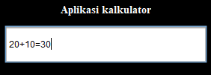

1. Mengoprasikan pengurangan

Ini contoh dari tombol pengurangan



Klik angka yg akan kalian kurangkan misalkan 50-40=10

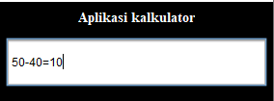

1. Mengoprasikan perkalian

Ini contoh dari tombol perkalian



Klik angka yang akan kalian Kali kan misalnya 5\*5=25

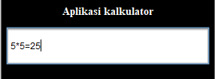

1. Mengoprasikan pembagian

Ini contoh dari tombol pembagian



Klik angka yang akan kalian bagi kan contoh 10/5=2

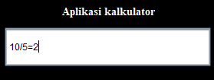

1. Mengoprasikan persen

Ini contoh dari tombol persen



Klik angka yg akan anda persenkan

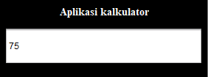

Lalu klik tombol persen dan hasilnya

